TỔNG HỢP KIẾN THỨC HỌC KÌ 2
Môn: Tiếng Anh 2
I. HỆ THỐNG KIẾN THỨC
1. Vocabulary (Ôn tập các từ vựng từ: Unit 9 - Unit 15)
Unit 9: In the grocery store
Yy – yogurt, yams, yo-yos
What do you want? – I want some yams.
Unit 10: At the zoo
Zz – zoo, zebra, zebu
Do you like the zoo? – Yes, I do./ No, I don’t.
Unit 11: In the playground
Ii – sliding, driving, riding
They’re sliding.
Unit 12: At the cafe
Aa – grapes, cake, table
The cake is on the table.
The grapes are on the table.
Unit 13: In the maths class
Nn – eleven, thirteen, fourteen
What number is it? – It’s eleven.
Unit 14: At home
er – grandmother, sister, brother
How old is your brother? – He’s sixteen.
Unit 15: In the clothes shop
sh – shirts, shoes, shorts
2. Numbers (số đếm: từ 11 đến 19)
 | 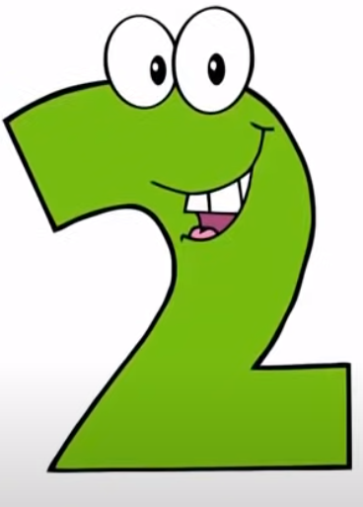 | 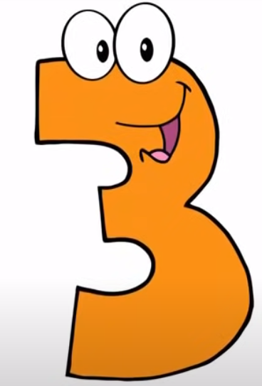 |  | 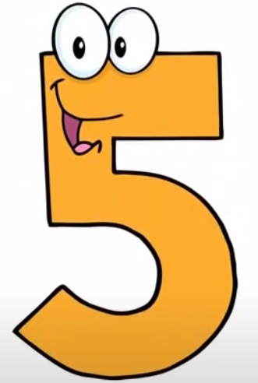
eleven | twelve | thirteen | fourteen | fifteen
 | 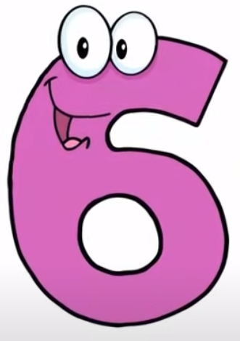 | 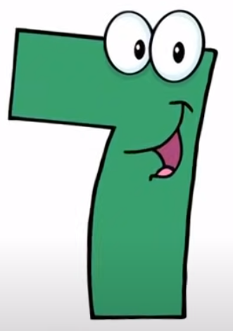 | 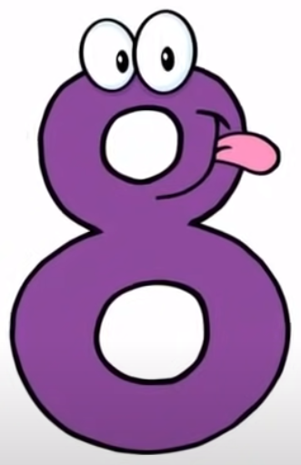 | 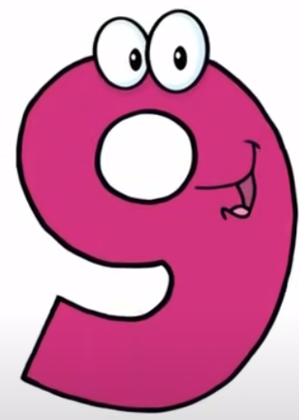
fifteen | sixteen | seventeen | eighteen | nineteen

II. SPEAKING (PHẦN THI NÓI)
Phần 1: Trả lời câu hỏi
1. Do you like the zoo/zebu/zebra…?
- Yes, I do./ No, I don’t
2. What number is it?
- It’s + số
3. How old are you?
- I’m + số tuổi + years old
Phần 2: Mô tả tranh
1. In the playground
Ví dụ: They are sliding (Họ đang chơi cầu trượt)
She is riding a bike (Cô ấy đang lái xe đạp)
He is driving a car (Cậu ấy đang lái xe ô tô)
2. At the café
The cake is on the table (Số ít) Có một cái bánh ở trên bàn
The grapes are on the table (số nhiều) Có một chùm nho ở trên bàn
III. LISTENING ( PHẦN THI NGHE)
- Listen and circle (Nghe và khoanh tròn)
- Listen and tick (Nghe và đánh dấu )
- Listen and number ( Nghe và đánh số 1,2,3,4 )
- Listen and tick () or cross (X) (Nghe và đánh dấu hoặc dấu X )
- Listen and write. (Nghe và viết )
Good luck!

